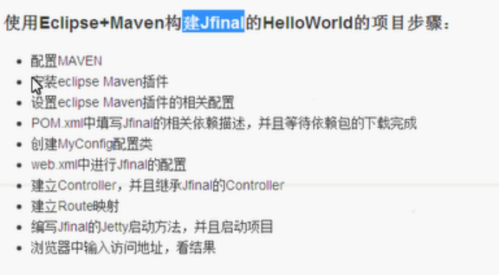

获取页面的参数值：

**public** **class** BolgController **extends** Controller {

//@ActionKey("/form")

**public** **void** index(){

String msg=getPara("msg","defaultMessage!");//如果前端没有传值给msg，就用默认的defaultMessage

String []arr=getParaValues("test");//接收checkbox中的值

setAttr("msg", "qian duan de can shu shi ...."+msg+arr);//http://localhost:8080/blog?msg=111111

render("my.html");

}

}

## 1>>>

Redirect重定向的解释：

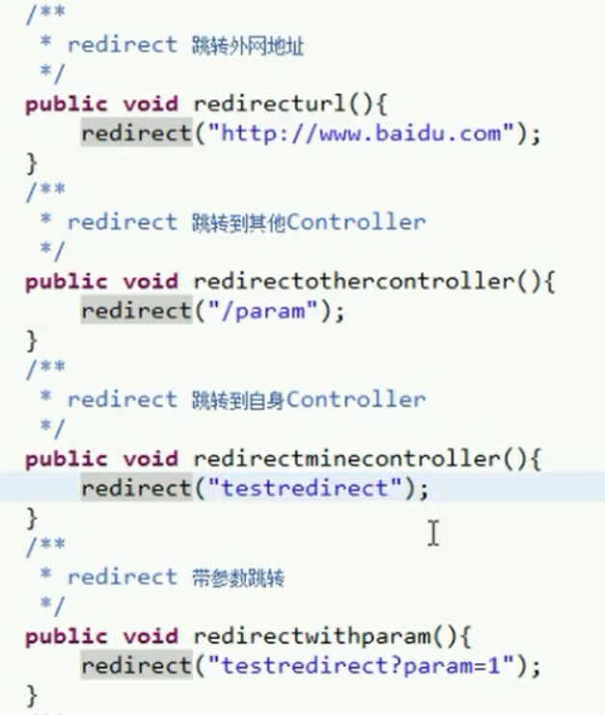

注意：当跳转到自身的action中的页面的时候，只需要redirect(“Controller中的方法名”)即可，不需要在前边的/,而redirect到其他的action中的时候，需要加/,如：redirect(“/param”)

## 2>>>



当访问这个url的时候，此action发生重定向，如下：

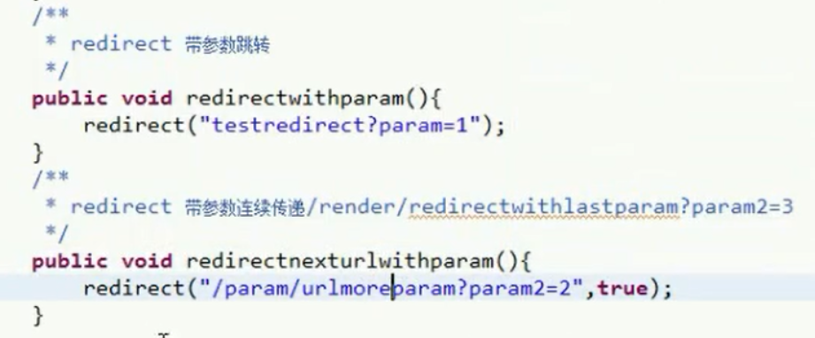

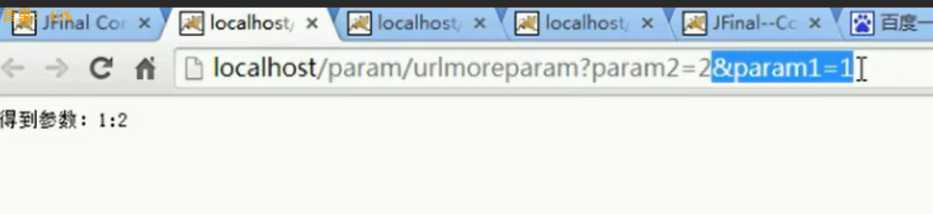

当一个页面重定向到另外一个页面的时候，若在redirect方法的参数中加一个true的时候，会将上一个页面的参数带回到下一个页面的，如上边的示例，看地址栏中的显示。

## 3>>>

直接写renderText，但是在方法的参数中指定要解析成为什么样的格式

eg:renderText(“<blog>这是XML格式的解析文本</blog>”,ContextType.XML)

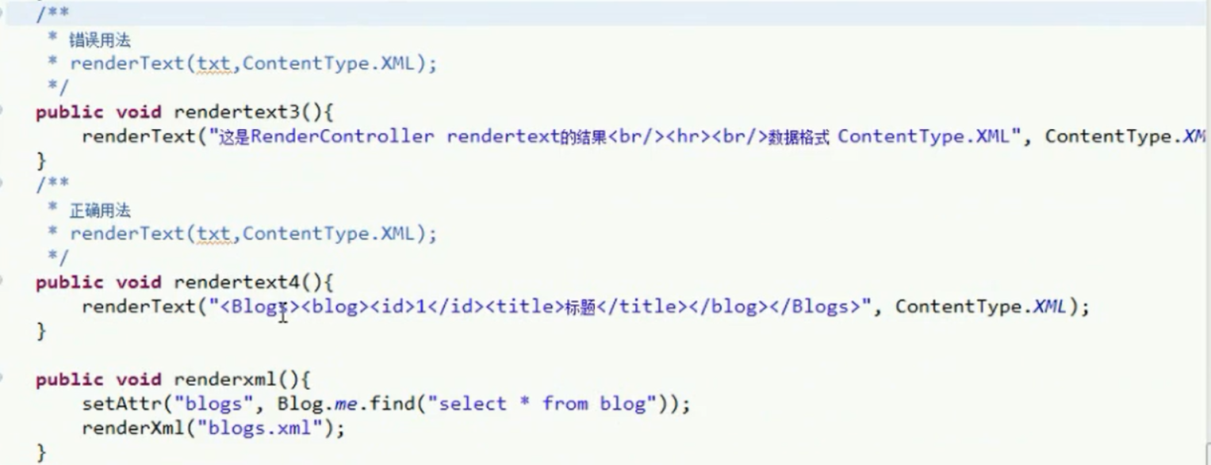

注意的是，renderText不指定解析成为什么样的格式的时候，文本中的\n,\r等都会自己解析成为换行等，但是其中的HTML标签不会解析的。指定了具体的指定的格式是ContextType.HTML的时候，就不会解析解析其中的\r,\n等，指定为ContextType.XML的时候，其中的字符串必须要是符合XML语法的，即成对出现的标签，有开头有结尾，不然会报500错误。

## 4>>>

renderXML:

先从数据库中查找到对应的记录，返回到一个blogs.xml文件中：

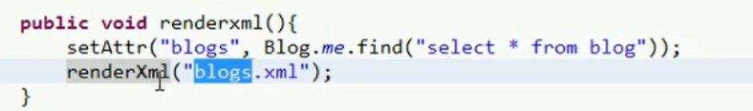

具体的blogs.xml文件：

(使用的是freeMarker循环取出其中的数据)

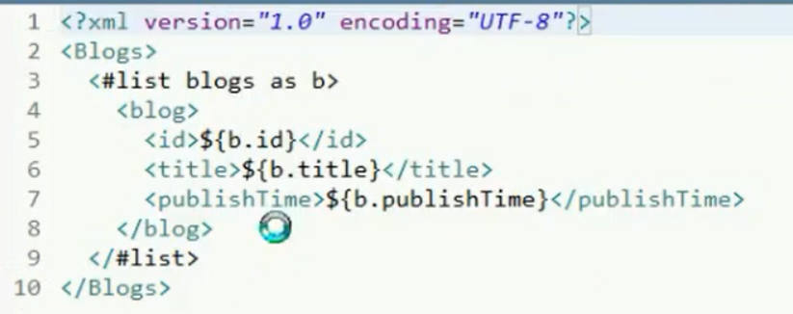

浏览器的显示的结果如下：

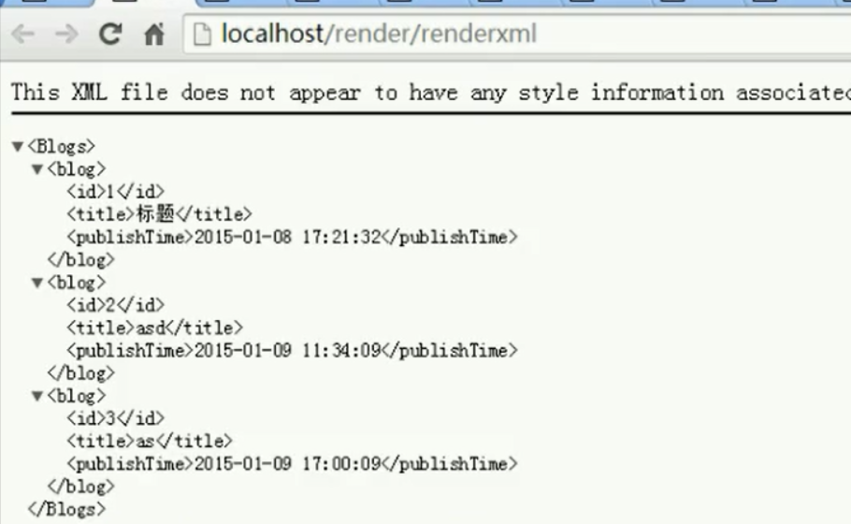

5>>>

renderHtml:

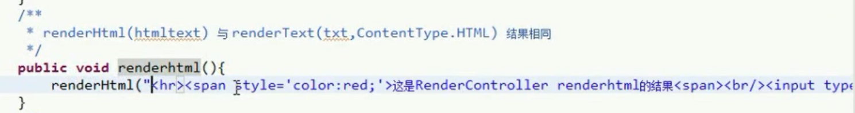

当传入的是一段html文本的时候，会正常解析为html。

6>>>

renderJavascript:

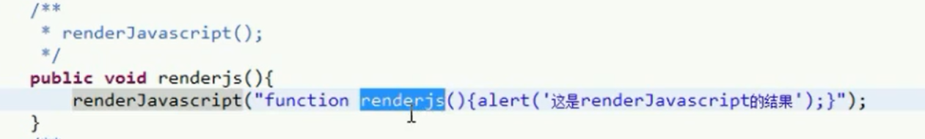

因为在renderJavascript的时候，会产生一个js文件 ，在具体的页面中引入这个js文件，就可以在具体的事件中执行这个js文件中的代码：





注意：在此页面中没有定义renderjs这个函数，是在renderJavaScript的生成的文件中的方法，直接将其引入到页面内就行了。

7>>>  
renderFile:

在Config.java中指定下载的根目录：

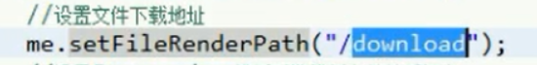

具体下载的两种方式：

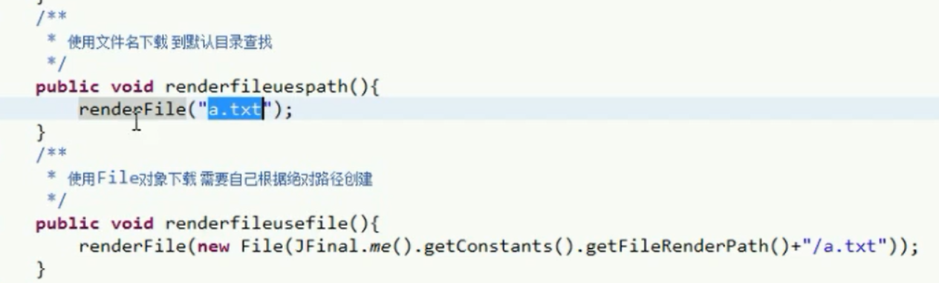

renderFile(“a.txt”)的时候，会默认的在前边加上config中设置的路径。

## 8>>>

JSON详解：

处理json格式的controller如下：  
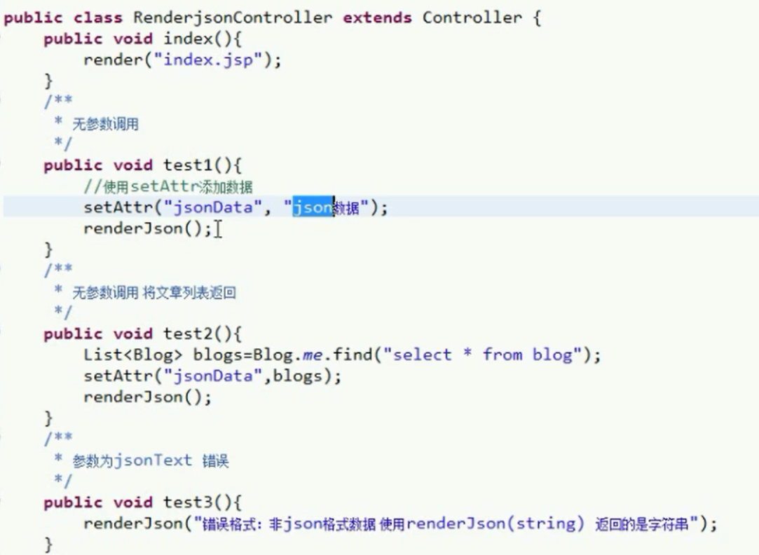

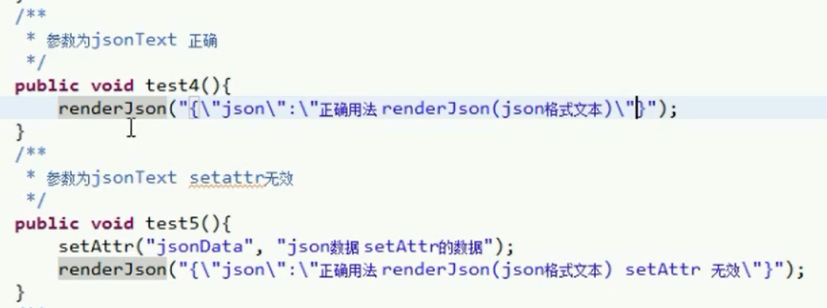

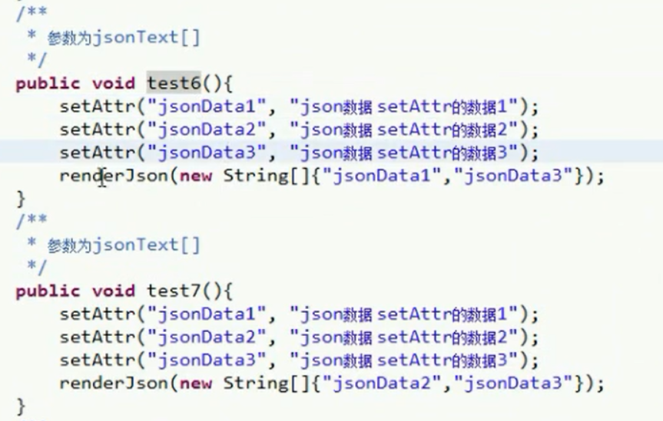

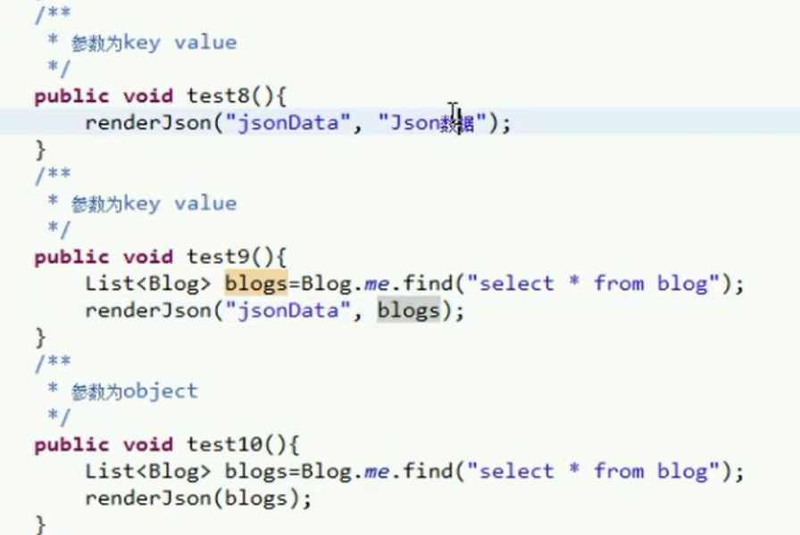

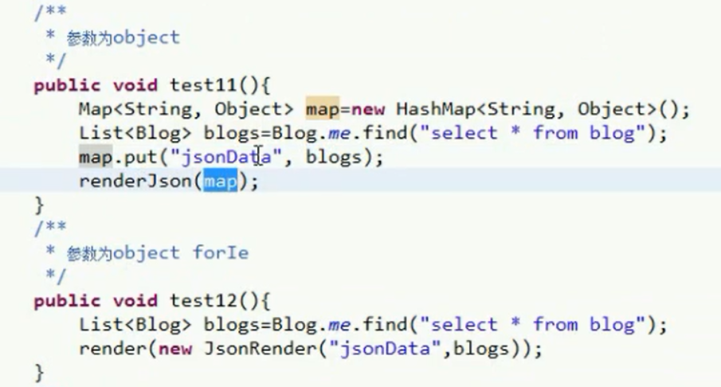

1.其中调用test1，test2的ajax请求，使用无参数的renderJson();方法：

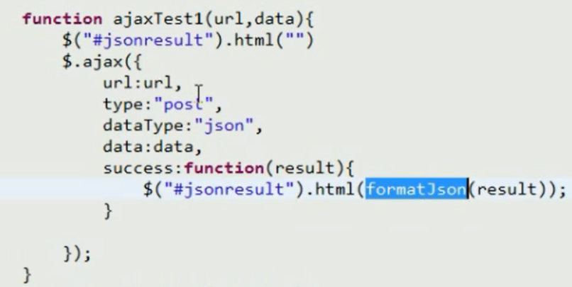

2.如果既使用了有参数的renderJson(String str);向其中传入了一个JSON格式的字符串的话，又使用了setAttr()方法向其中传入了JSON格式的数据，则setAttr()传入的数据会失效的。不会传入前台的页面的。

3.在renderJSon(String [] arrs);用setAttr设置几个json格式的数据，并向renderJson其中传入一个数组（setAttr设置的json格式的字串），在前台的页面中就能获取到对应的json数据，例子是test6.

4.key value格式 test9

Value可以是一个对象（Object），也可以是一个字串。

结果：

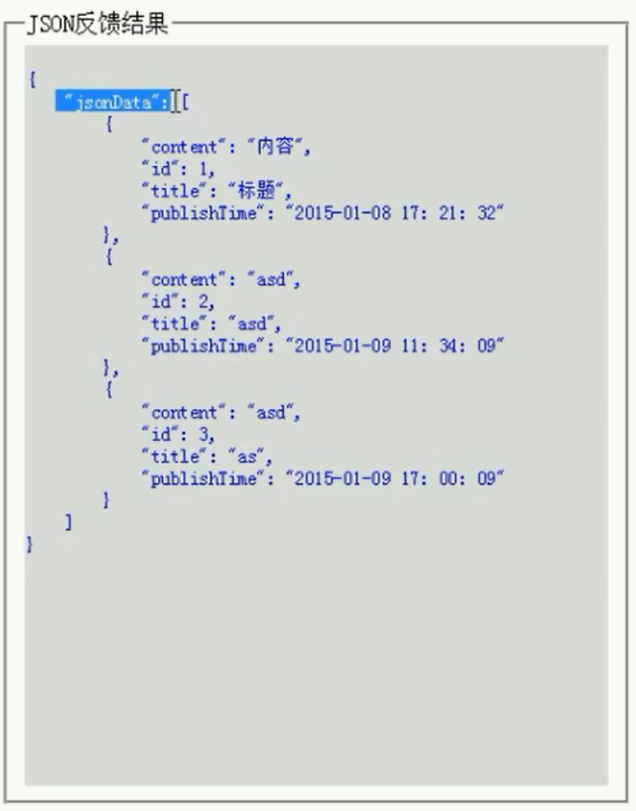

其中选中的部分是Key,[]中的是value值。

5.renderJson(Object obj)只在其中传入了一个对象。

结果如下：  
是没有key部分的，只有value部分

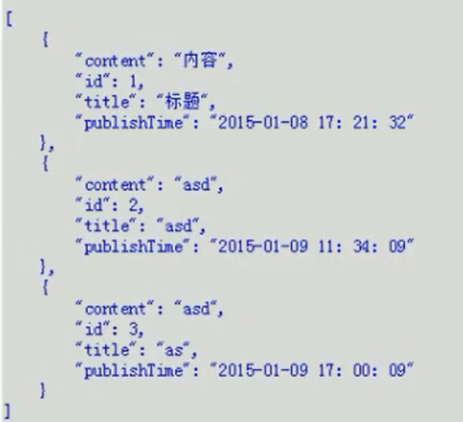

6参数为Object test11()

其中Object为map类型的

用Map返回的结果如下是：

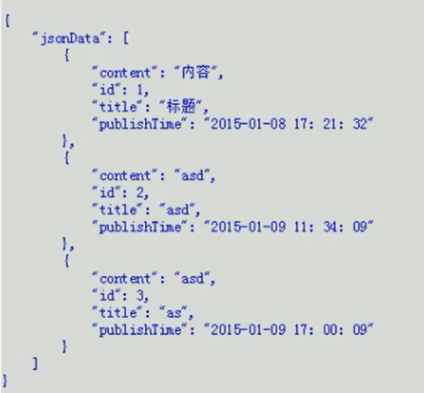

7.test12()中的render(new JsonRender(“jsonData”,blogs)),用这种方式和test9()的方法基本是一样的。只是传入的是一个自定义的JSON格式的数据。

## 9>>>

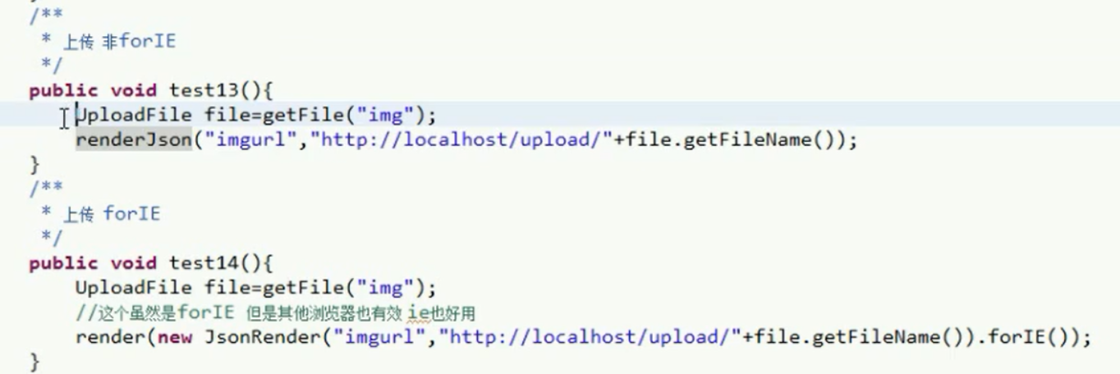

注意：使用自定义的new JsonRender()，在其中使用forIE()方法，即可让IE正常访问，又可以让其他的浏览器正常访问，不然IE会提示下载文件。

10>>>



在IE6.7.8中不支持JSON这个对象，它不识别这个JSON是什么，此时需要在页面中引入一个json2.js库，才可以支持，不再弹出下载文件的错误。

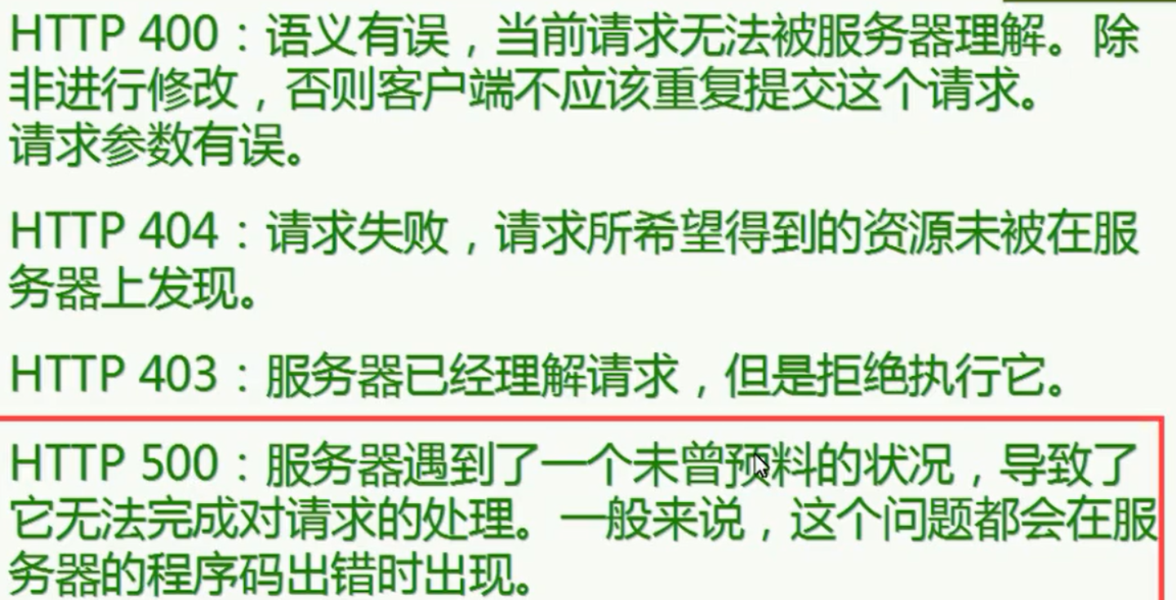

# InterCeptor

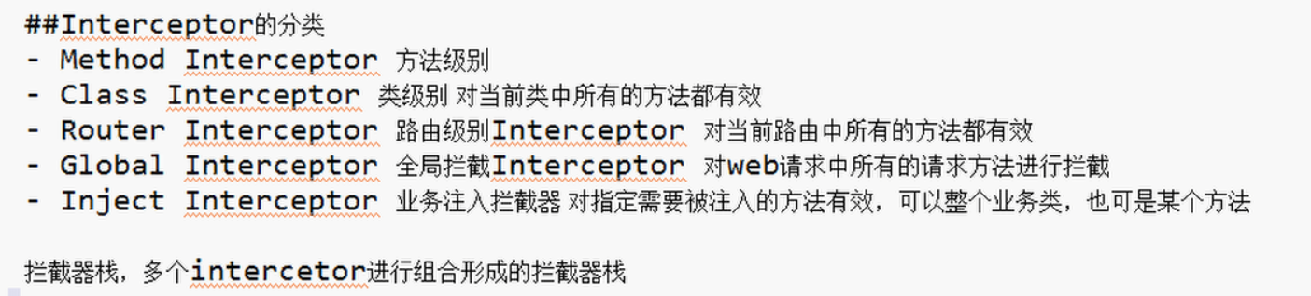

## 1>>>>>>

Method级别的拦截器：

[用@Before(xxx.class)](mailto:用@Before(xxx.class))给某个方法添加一个拦截器：

//测试methodInterceptor的用法

@Before(MethodInterceptor.**class**)

**public** **void** testMethod(){

render("index.html");

}

作用只在这个方法上边生效，而在其他的方法上边不生效的。

结果可以从控制 台看出来，如下，当访问默认的index的时候，只有一个interceptor，而访问具体的某个方法的时候，会出现具体的某个方法的MethodInterceptor：如下：

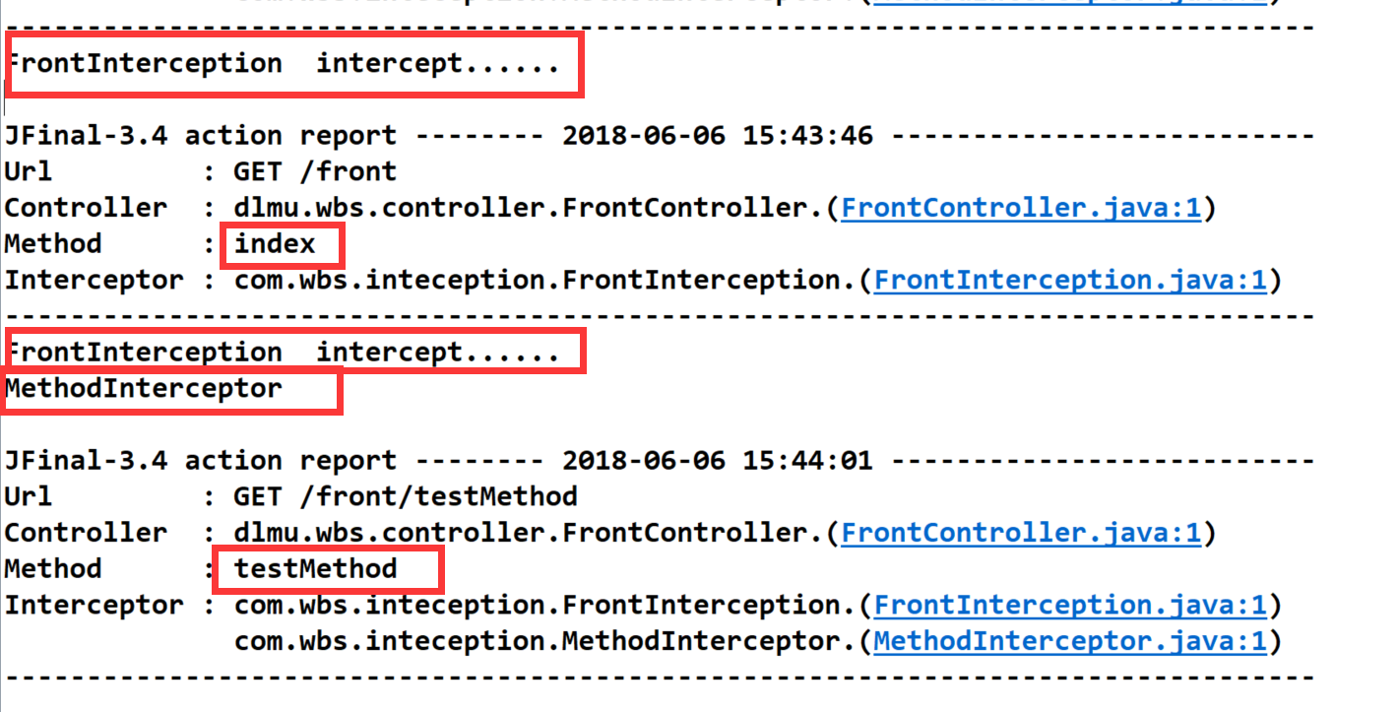

## 2>>>>>

Class级别的Interceptor,如下：

@Before(ClassInterceptor.**class**)//class级别

**public** **class** FrontController **extends** Controller {

**public** **void** index(){

setAttr("msg", "Hello,JFinal!");

render("index.html");

}

//测试methodInterceptor的用法

@Before(MethodInterceptor.**class**) //method级别

**public** **void** testMethod(){

render("index.html");

}

}

当访问的时候，是Class级别的在整个类里面的方法都会执行该拦截器，但是method级别的只是在特定的方法上边执行的，执行的顺序是限制性Class级别的，在执行Method级别的，如下；

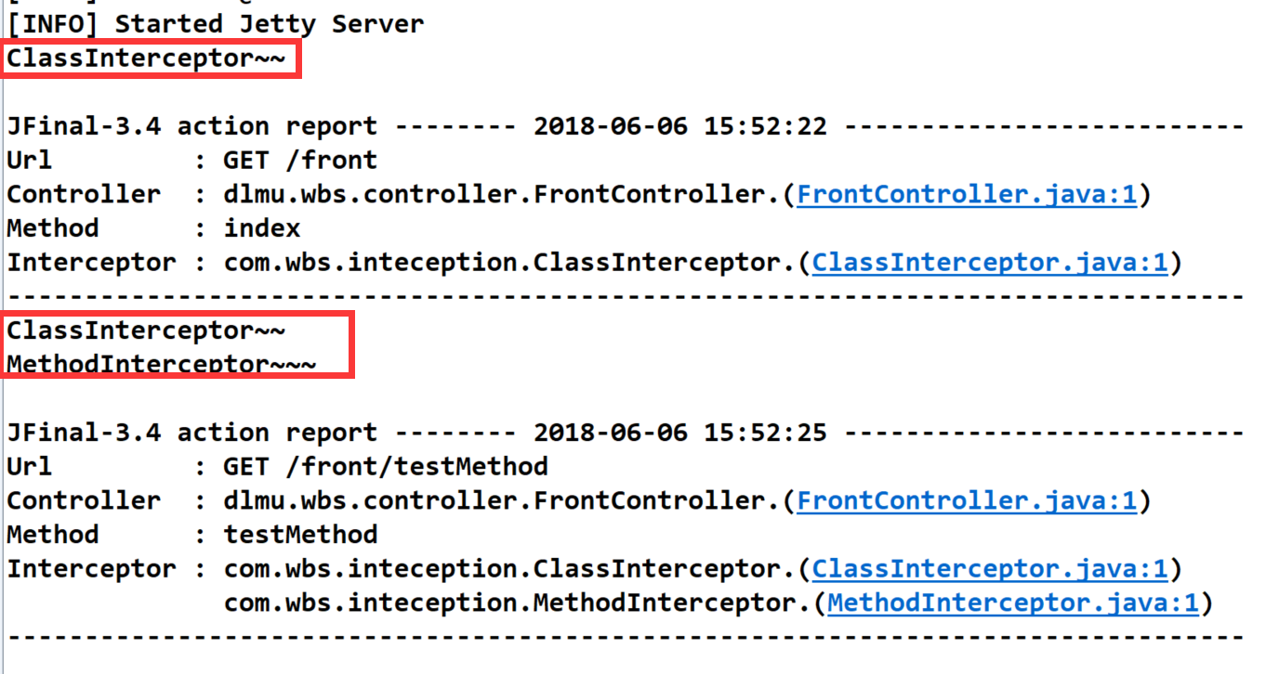

## 3>>>>>

Global级别的拦截器：

在Config.java中配置：

@Override

**public** **void** configInterceptor(Interceptors me) {

me.add(**new** GlobalInterceptor());//配置全局的拦截器

//me.addGlobalActionInterceptor(new GlobalInterceptor());//拦截所有的Action

}

测试结果如下，先执行全局，在执行class，最后执行Method级别的拦截器：

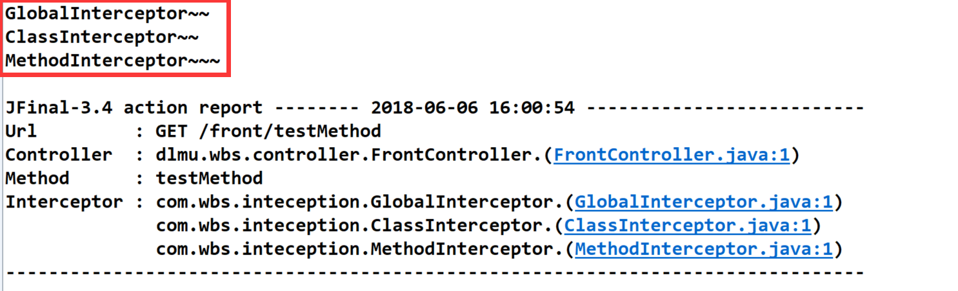

# Inject拦截器的效果

## 4>>>>>

通过DuangDuang让一个类拥有AOP的能力：

Inject增强（方法级别）：

//serviceImp是我们需要增强的类

**public** **class** ServiceImp {

@Before(InjectInterceptor.**class**)

**public** **void** testInject(){

System.***out***.println("testInject");

}

**public** **void** commenInject(){

System.***out***.println("commen~~~~~");

}

}

如果没有在方法上边增强，就不会调用拦截器，如果增强的话，就会调用，如下，testInject被增强了，而Comment是没有增强的

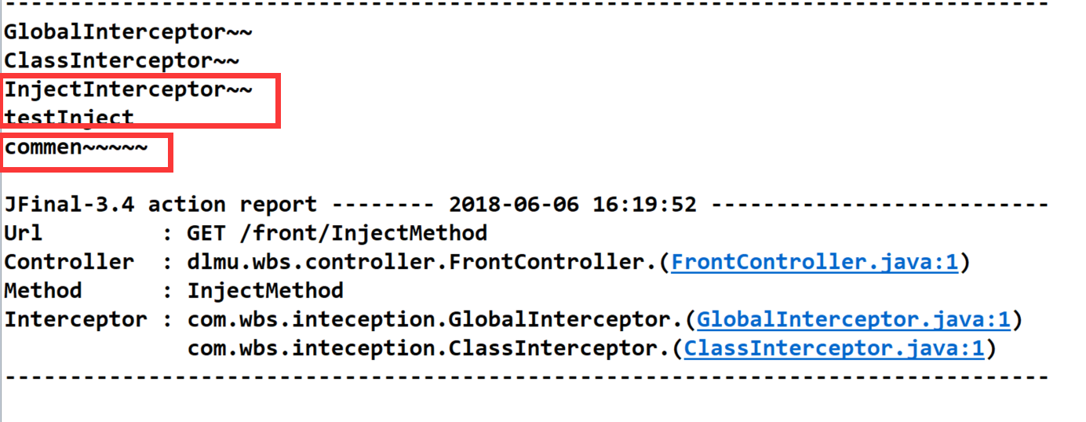

如果将其设置成类级别的拦截器，则不管某个方法增强与否，都会执行该拦截器：如下的testInjec和commen都执行了InjectInterceptor拦截器：

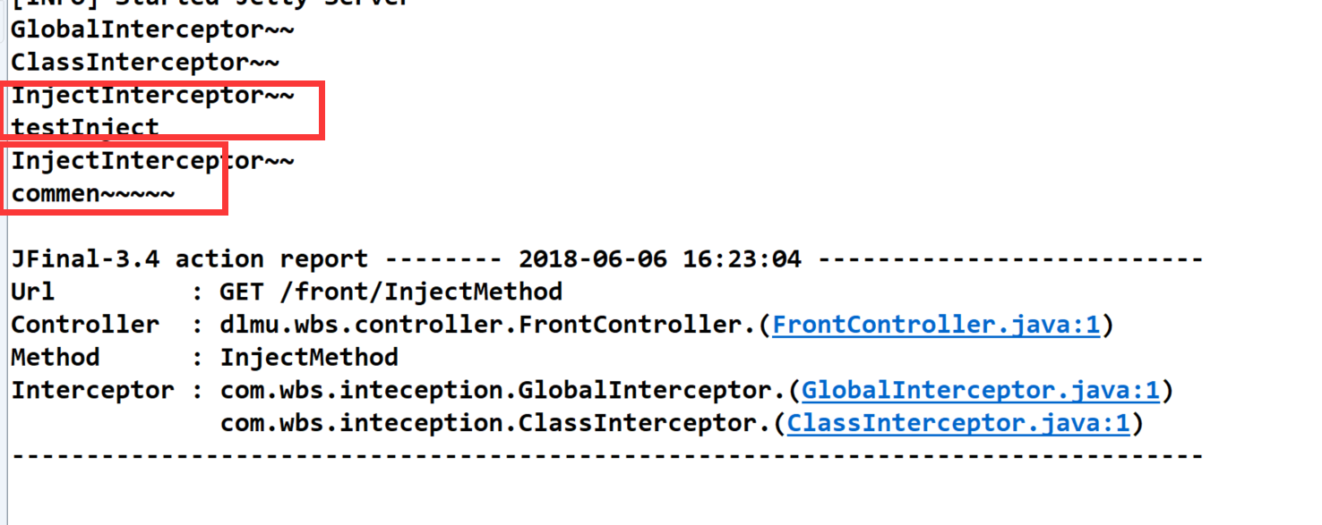

## 5>>>

通过DuangDuang让一个类拥有AOP的能力：关键是在调用的action中进行Duang增强，即在其方法上边进行拦截：

**public** **void** InjectMethod(){

System.***out***.println("================================");

//关键如下：

ServiceImp service=Duang.*duang*(ServiceImp.**class**);

service.testInject();

service.commenInject();

System.***out***.println("=================================");

//关键如下：会在具体的方法进行增强

ServiceImp2 service2=Duang.*duang*(ServiceImp2.**class**);

service2.testInject();

service2.commenInject();

render("index.html");

}

配置全局的service的拦截器：

@Override

**public** **void** configInterceptor(Interceptors me) {

//me.add(new GlobalInterceptor());//配置全局的拦截器

//me.addGlobalActionInterceptor(new GlobalInterceptor());//拦截所有的Action

me.addGlobalServiceInterceptor(**new** InjectInterceptor());//配置全局的service的拦截器

}

其中的service类如下：

serviceImp2：

//serviceImp2是我们需要增强的类

**public** **class** ServiceImp2 {

**public** **void** testInject(){

System.***out***.println("testInject2~~~~~~~");

}

**public** **void** commenInject(){

System.***out***.println("commen2~~~~~");

}

}

ServiceImp：

//serviceImp是我们需要增强的类

//@Before(InjectInterceptor.class)

**public** **class** ServiceImp {

//@Before(InjectInterceptor.class)

**public** **void** testInject(){

System.***out***.println("testInject");

}

**public** **void** commenInject(){

System.***out***.println("commen~~~~~");

}

}

结果如下：

会在每一个方法上边进行增强。

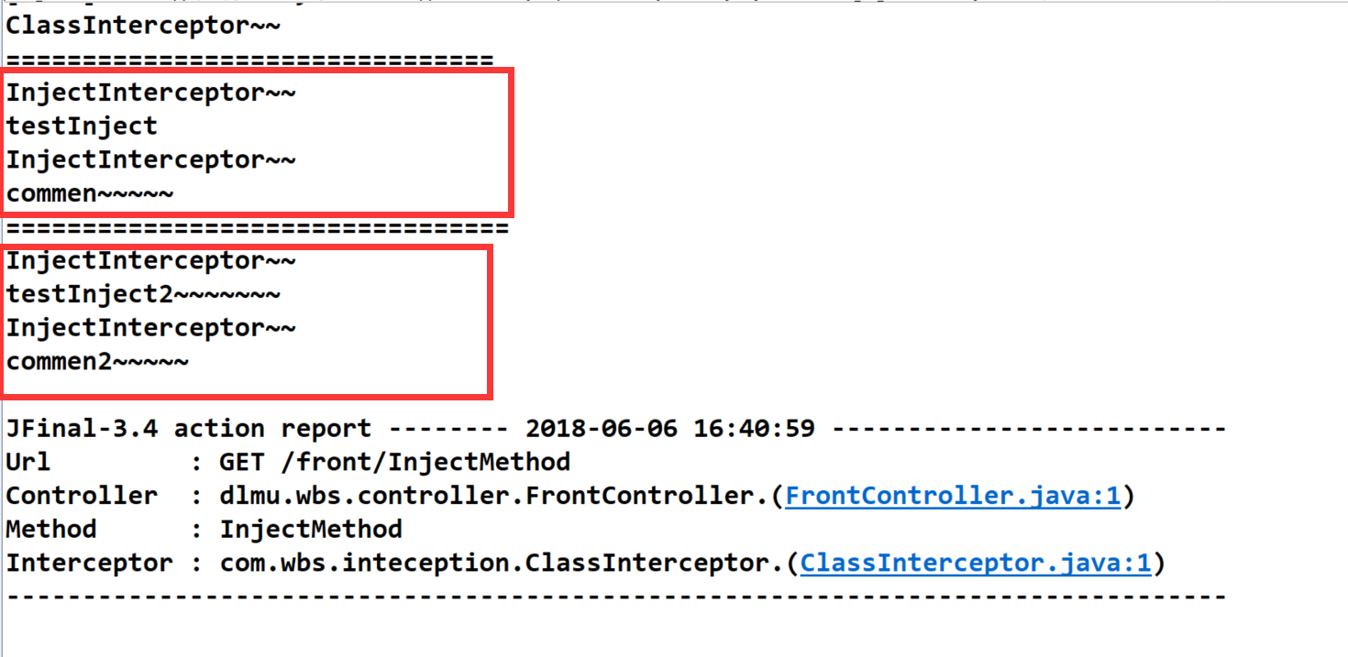

总结：

1~~~~~

me.addGlobalServiceInterceptor(new InjectInterceptor());

这个是通过DUangDuang给每个目标类进行增强，动态为一些业务方法增强。

2~~~

1）me.add(new GlobalInterceptor());

2）me.addGlobalActionInterceptor(new GlobalInterceptor());

3）me.addGlobalServiceInterceptor(**new** InjectInterceptor());

前两个是一样的，底层都是相同的实现，但是第三个是配置DUangDuang使用。

## Enhancer

实际和DUangDuang是一个效果，可以互相替换

**public** **void** InjectMethod(){

System.***out***.println("================================");

//关键如下：

ServiceImp service=Duang.*duang*(ServiceImp.**class**);

service.testInject();

service.commenInject();

System.***out***.println("=================================");

//关键如下：

ServiceImp2 service2=Duang.*duang*(ServiceImp2.**class**);

service2.testInject();

service2.commenInject();

System.***out***.println("=================Enhancer方法================");

//关键如下：

//ServiceImp3 service3=Duang.duang(ServiceImp3.class);

ServiceImp3 service3=Enhancer.

*enhance*(ServiceImp3.**class**,InjectInterceptor.**class**);

service3.testInject();

service3.commenInject();

render("index.html");

}

但是在Config.java中没有设置拦截器

如下：

@Override

**public** **void** configInterceptor(Interceptors me) {

//me.add(new GlobalInterceptor());//配置全局的拦截器

//me.addGlobalActionInterceptor(new GlobalInterceptor());//拦截所有的Action

//me.addGlobalServiceInterceptor(new InjectInterceptor());//配置全局的service的拦截器

}

结果如下：在没有在Enhancer中设置增强的上边没有增强，而在设置了增强的方法上边进行了增强。

注意：DUangDuang和EnhancerEnhancer是一样的。

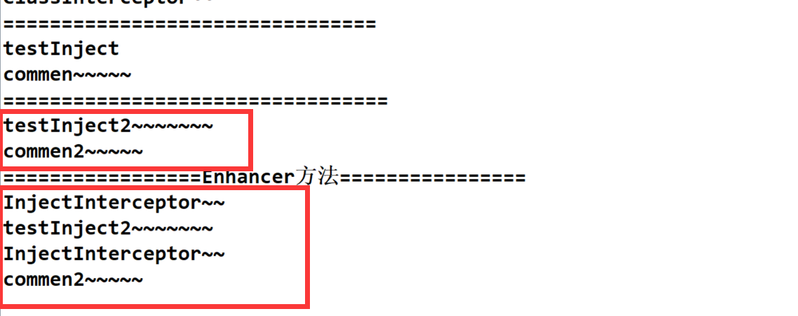

# 拦截器栈

多个Interceptor组成拦截器栈，如下：

//多个拦截器的时候用{},执行的顺序从左到右，级别从高到低执行

@Before({AInterceptor.**class**,BInterceptor.**class**})

**public** **void** testInterceptorStack(){

renderTemplate("index.html");

}

这个是用在了method级别的拦截器栈，其他Class级别，全局级别的同理。

结果如下：

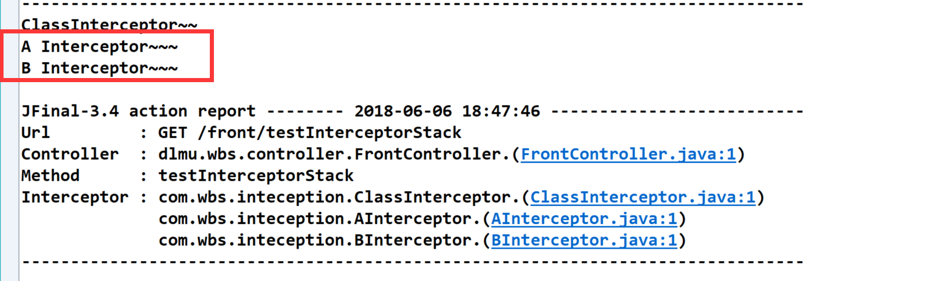

其执行的顺序是按照从左到右，级别是从高到低。

# Clear注解

不带参数的，不带参数的可以清除本身以上的所有的拦截器。可以是method级别，也可以是Class级别等。

带参数的，带参数的可以清除本身以上的参数中指定的拦截器。

注意：如果带参数的，其中有自己的拦截器，这时候是不起作用的

比如：

## 1>>>

@Before(AInterceptor.class)

@Clear({AInterceptor.class,BInterceptor.class,CInterceptor.class })

public void inter(){

renderTemplate(“index.jsp”);

}

此时是清除不掉AInterceptor这个拦截器的，因为只是对本身以上的才起作用的。

## 2>>>

@Before({AInterceptor.class,BInterceptor.class,CInterceptor.class})

Class A {

@Clear({AInterceptor.class})

public void inter(){

renderTemplate(“index.jsp”);

}

}

上边这个例子可以吧AInterceptor这个拦截器清除掉。

## 3>>>

Before(ClassInterceptor.**class**)

**public** **class** FrontController **extends** Controller {

//测试methodInterceptor的用法

@Before(MethodInterceptor.**class**)

@Clear

**public** **void** testMethod(){

render("index.html");

}

注意：上边这个例子可以清除的是ClassInterceptor这个拦截器，而不会清除本身的MethodInterceptor这个拦截器的，需要注意。

总结：

上边的这几个Clear注解和拦截器的使用差不多是一样的，既可以是Global、Inject、Class、Method级别的等等，也可以使用拦截器栈，即在Clear({})中使用{}来指定来清除多个拦截器。

# 拦截器的总结：

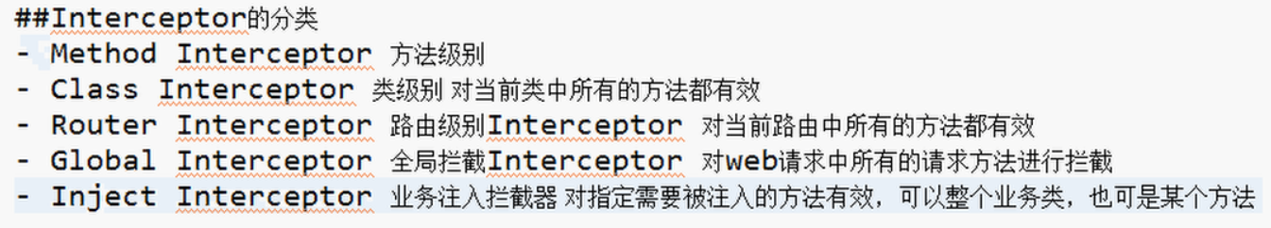

拦截器的优先级别：

1. Global
2. Inject (InjectorInterceptor、RouterInterceptor)
3. Class
4. Method

# ActiveRecord

如果映射中主键是id的话，就不需要指出主键，如下：

arp.addMapping("t_user", User.**class**);

如果主键不是id ,在映射的时候需要指出主键，如下：

arp.addMapping("t_user",”u_id", User.**class**);

## 查询

分页：



更新：一定要设置好主键

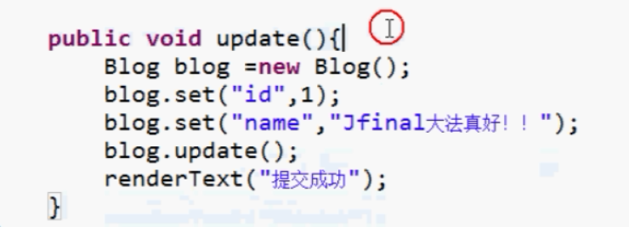

## SQL管理与动态生成：

### 不带参数的查询

其中Blog.getSql(“blogList”)中的blogList是demo.sql中写的每条sql语句的编号。

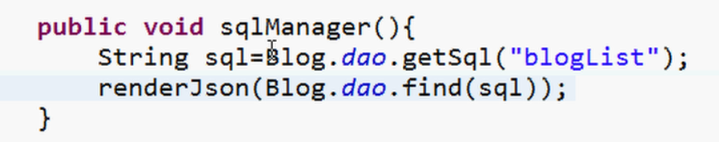

这个是获取SQL并执行。

其中在configPlugin中配置如下：

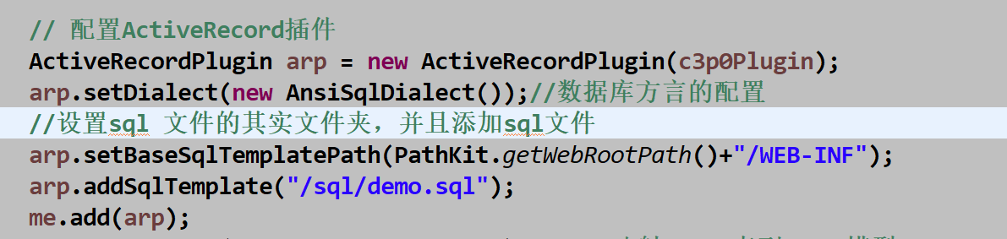

其中demo.sql的文件如下：

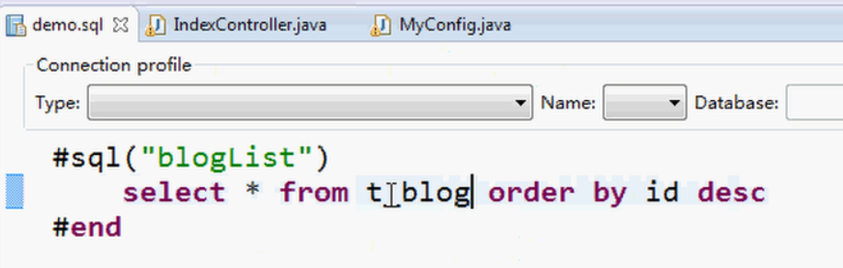

这样的方法好处是：不需要重新启动服务器，直接修改demo.sql中的sql语句，就可以直接使用查询了。

### 带参数的查询

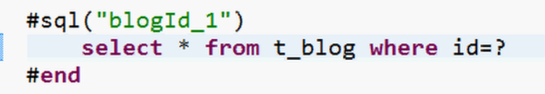

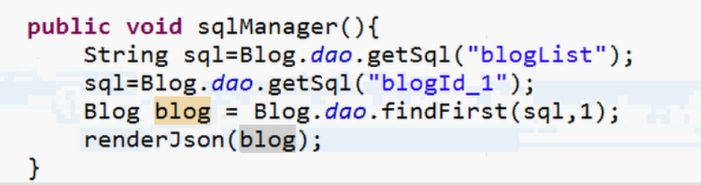

### #p

用?做占位符的时候，参数的顺序必须保持一致：

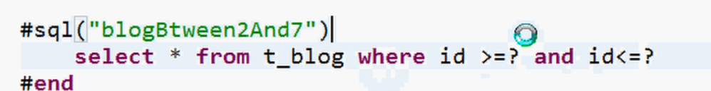

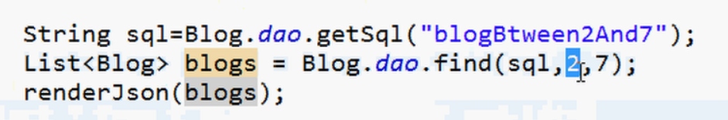

使用#P，就不需要关注参数的顺序：

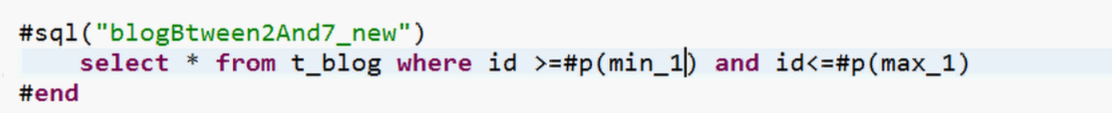

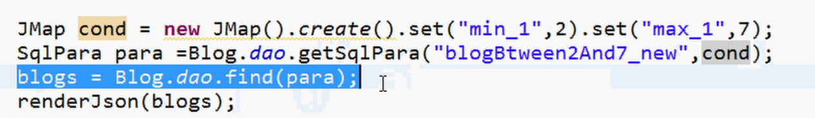

也可以将其设置为：



注意：JMap是配置#p标签来使用的。

# 标签：

## include标签的使用

commen.html的内容如下：（可以在一个页面中用include包含一个文件）

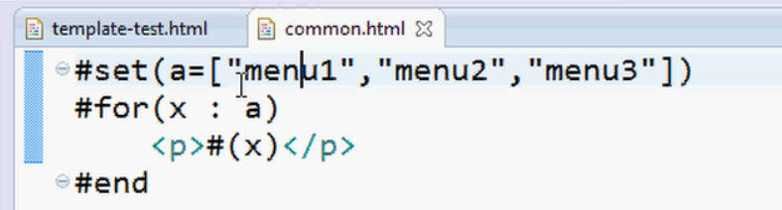 其结果如下：

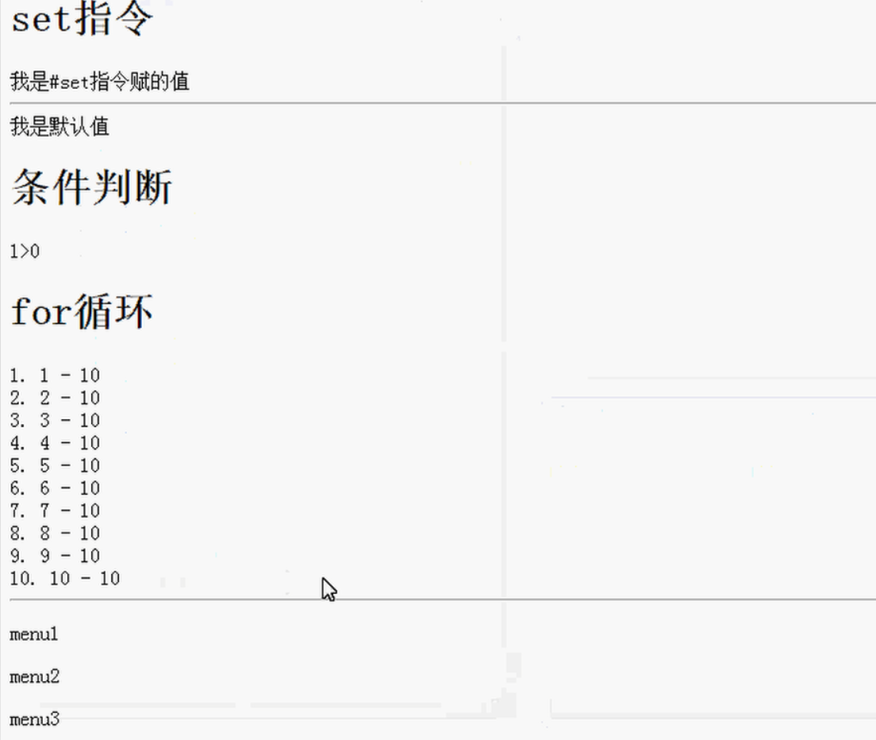

SetLocal与set的区别：

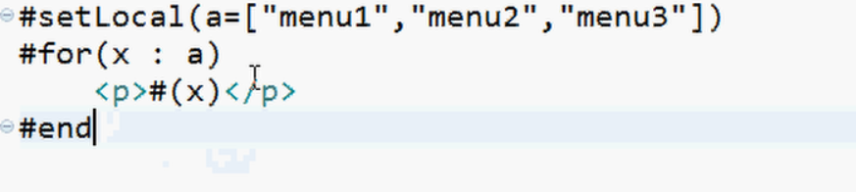

setLocal指定的变量只能在本范围内使用，如果这个定义的范围之外还有该变量，不会引起冲突，与别的没有关系。

## define标签：

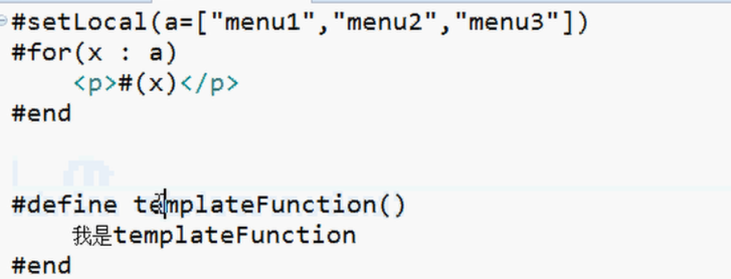调用方法如下：

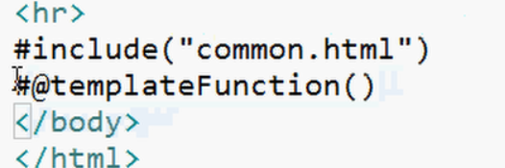

可以定义一个没有参数的方法，也可以定义有参数的方法。

需要注意的是：如果define的模板没有被Include进到一个页面的话，此页面内是不会显示define的内容的，即：

#include(“commen.html”)//必须要引入此文件，才能进行下边的解析

#@templateFunction()

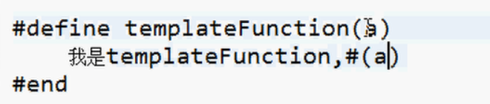

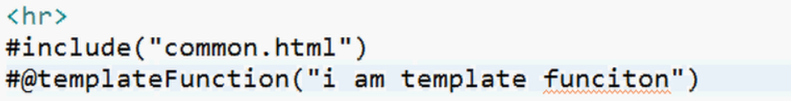

## addSharedFunction()的使用

#@templateFunction(“aaaaaa”)中是可以传递参数的，如上。

需求：当很多页面都需要引用某个模板内的标签的时候，不想在每个页面内引进（include）的时候，就可以用下边的方法：

在配置类里面配置configEngine(),在 某个具体的页面中就不在用#include标签来引入该文件，如下：

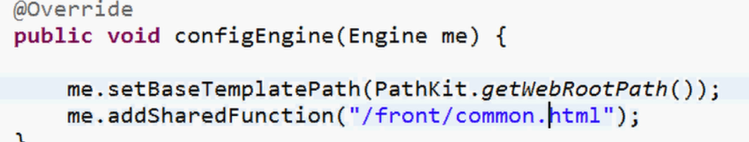

需求：如果在某个页面内需要用某个静态变量或者方法的话，就需要用：

全限定类名：：变量名/方法名 来获取某个变量，如下：

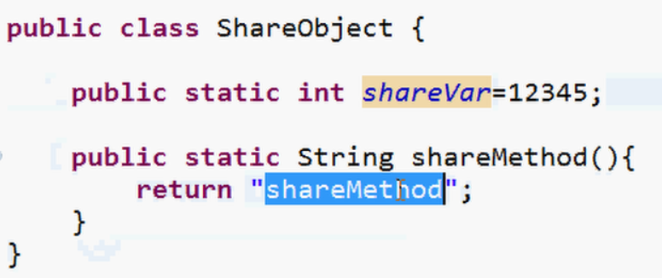

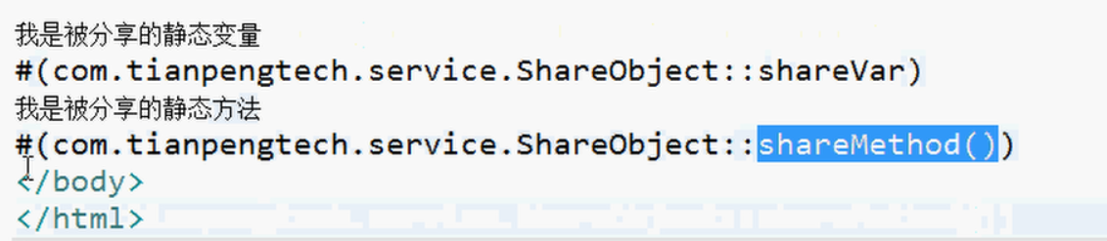

解决方法：

可以在configEngine()方法中配置addSharedStaticMethod()来指定：

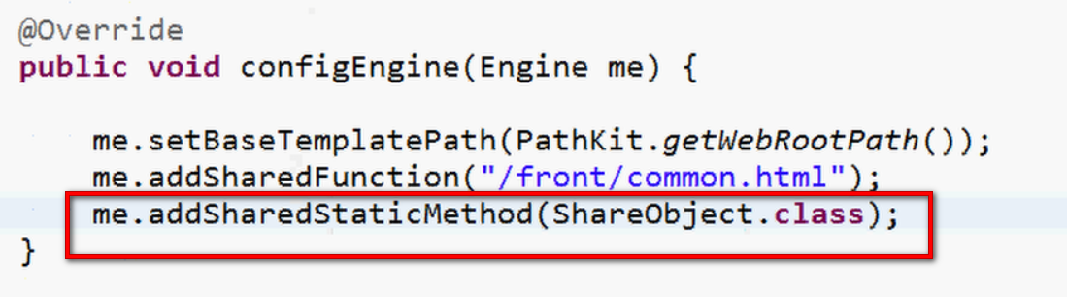

测试：

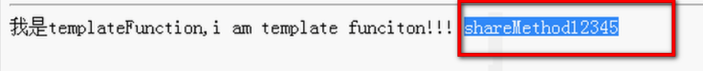

上边是浏览器打印的结果，

具体的ShareObject类如下：

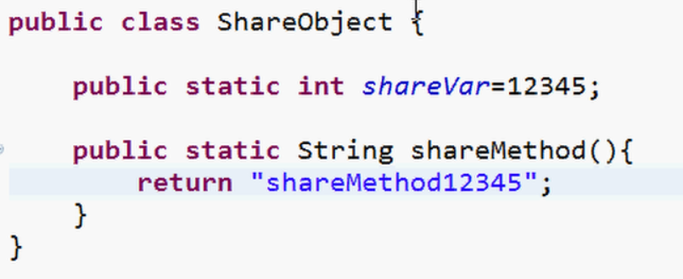

而页面中只需要#(shareMethod())即可，不需要加全限定类名。但是此方法只是访问方法，静态变量是无法访问的，因为配置的是addSharedStaticMethod()

## 访问非静态方法：addSharedMthod

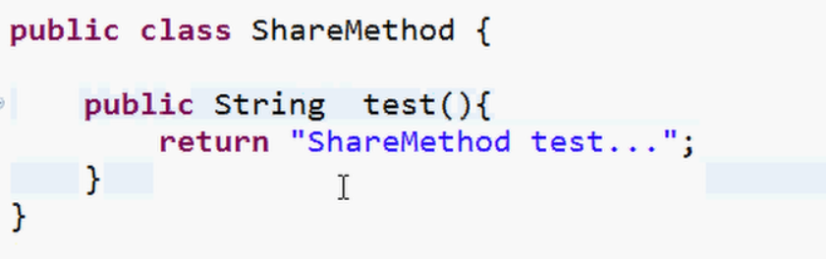

带有非静态方法的类如上所示，若需要在页面访问该类的方法，只需要在configEngine配置中加上me.addSharedMthod(new SharedMethod())即可。

注意，此方法也可以带参数的。

## addSharedObject()的使用

在类中添加一个属性：

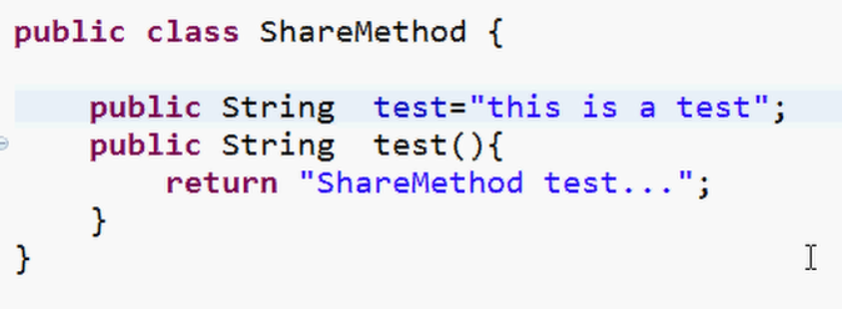



既可以将其类中的方法share,也可以将其中的变量share.

调用如下：

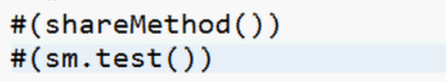

#(sm.方法名) #(sm.变量名)

将其改成static时候，也是可以通过此种方法访问的：

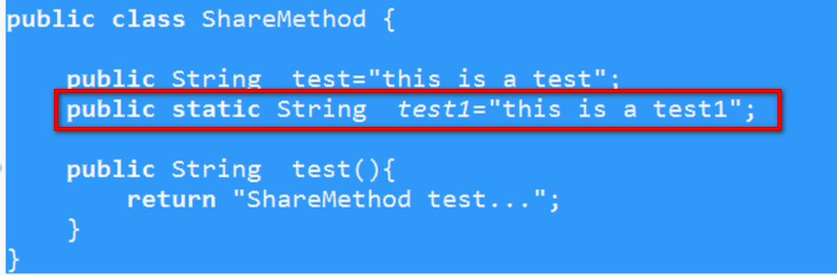

总结：addsharedObject()是可以拿类中的所有的public修饰的方法或者变量。

addSharedStaticMethod()只是分享一些静态的方法和变量。

me.addSharedMthod(new SharedMethod())可以分享一些非静态的方法，但是变量是不能分享的

# Encache使用

1. 先导入ehchahe-core这个jar包
2. 在config中配置一下me.add(**new** EhCachePlugin());
3. 在需要使用的方法上边加Before(CacheInterceptor.class)

# RedisPlugin使用

# Cron4jPlugin的使用

任务调度，比如每隔多久需要干的事可以配置：

1. 加入cron4j-core的jar包
2. 在config.java中配置cron4jPlugin插件

Cron4jPlugin cron =**new** Cron4jPlugin(PropKit.*use*("cron4j.txt"), "cron4j");//第二个参数cron4j是在cron4j.txt文件中第一行第一个指定的

me.add(cron);

下边是cron4j.txt的内容：

cron4j=task1 ##-cron4j后边可以多加几个任务的，比如cron4j=task1,task2等等-##

task1.cron=* * * * *

task1.class=com.wbs.task.Task

task1.deamon=true

task1.enable=true

其中task1.cron是指定多久执行一次，可以自行配置，默认的这个是一分钟执行一次。

class是task1要执行的全限定类名，其Task类如下（必须实现Runnable接口，并实现run()方法），如下：

**public** **class** Task **implements** Runnable {

@Override

**public** **void** run() {

System.***out***.println("this is task1.................");

}

}

这样就可以在整个项目启动的时候，隔固定的时间去做相应的task任务。

# Velitor使用

可以校验一些数据

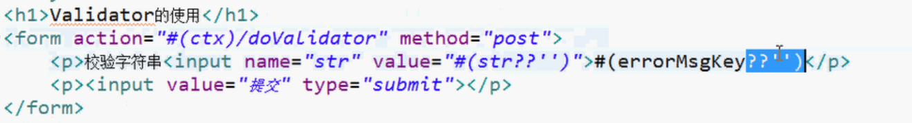

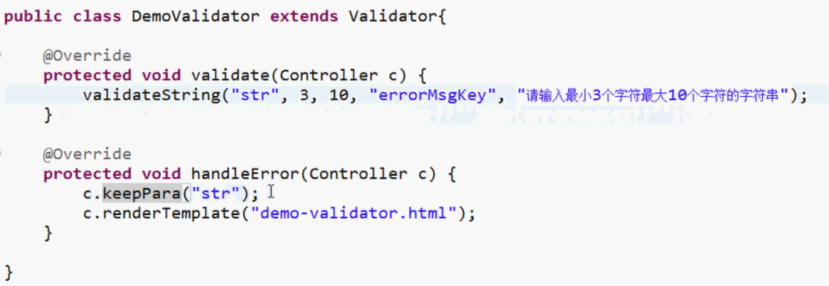

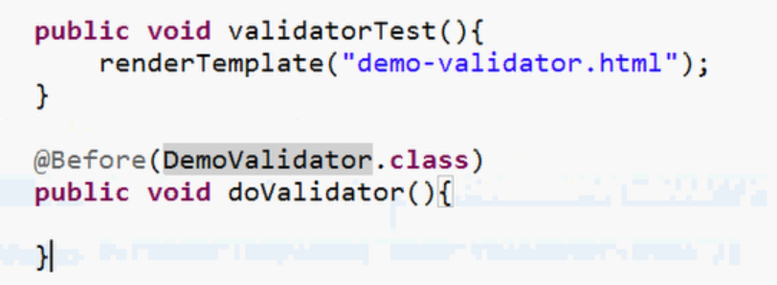

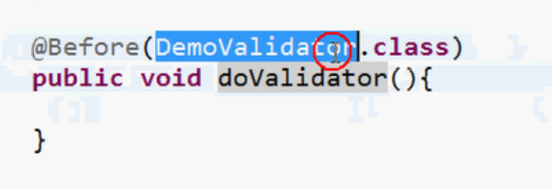

当设置了keepPara()的时候，在前台的页面中一定要设置value=“#（str??’’）”属性,不然验证通不过的时候是不会保持原先的值得，会丢失，出不来的。但是在使用之前需要在使用的方法上边用Before()注解将其Interceptor生效。

如下，当页面的验证没有通过的时候，依然会保持以前输入的东西，而不会丢失

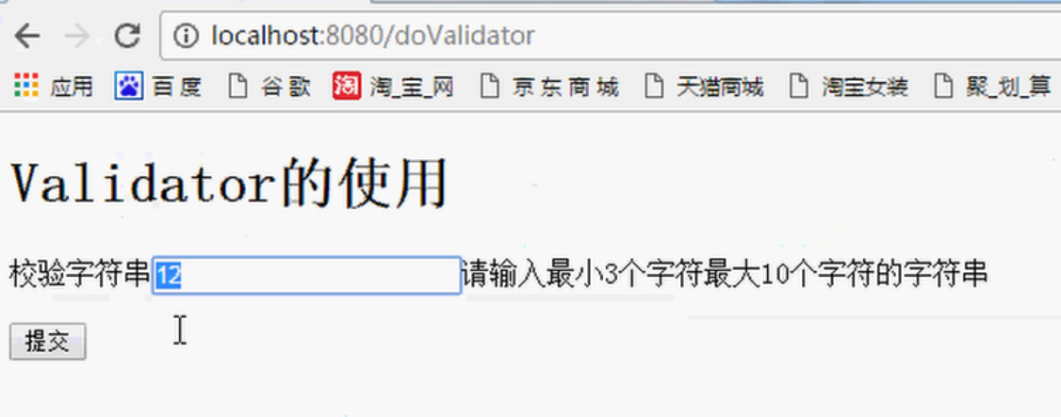

注意：keeppara一定是要和value=””配合使用，并且在出错后显示错误信息#(erroeMsg??’’)

并且name=”str”的属性和value=”#(str??’’)”、keepPara=”str”属性必须一致，不然获取不到一致的信息。

